El Mejor Postor
Plataforma web de subastas en línea

Documento de análisis, diseño y ciclo de vida del proyecto

Asignatura: Proyecto de Software II
Elaborado por: Willerenver Terrero
Versión 1.0 · 30 de octubre de 2026

Contenido
Haz clic derecho y elige «Actualizar campo» para ver el índice.

1. Introducción

1.1 Propósito
Este documento describe el sistema El Mejor Postor (antes «Pújalo»): qué hace, cómo está construido, el ciclo de vida que siguió el proyecto y qué falta para darlo por terminado. Reúne los diagramas UML y de arquitectura elaborados en draw.io; cada figura indica el archivo .drawio que se puede abrir y editar en app.diagrams.net o en la aplicación de escritorio de draw.io.

1.2 Alcance
El Mejor Postor es una plataforma web donde cualquier persona registrada puede publicar artículos en subasta y pujar por los de otros. El sistema controla las reglas de la puja, cierra las subastas a su hora, da 48 horas al ganador para pagar y, si no paga, pasa la subasta al siguiente postor. El cobro se coordina entre comprador y vendedor: la plataforma no procesa pagos.

1.3 Definiciones
Término | Significado
Subasta | Venta de un artículo al mejor postor entre una fecha de inicio y una de cierre.
Puja | Oferta de un postor. No se modifica ni se borra; solo se marca como descartada si el ganador no paga.
Puja automática | Monto máximo que un postor autoriza; el sistema puja por él solo lo necesario para que vaya ganando.
Precio de reserva | Monto mínimo oculto; si la puja más alta no lo alcanza, la subasta queda desierta.
Incremento mínimo | Lo mínimo que una puja debe superar a la actual.
Desierta | Subasta que cerró sin pujas o sin alcanzar la reserva.
SPA | Aplicación de una sola página (Single Page Application).
JWT | Token firmado que identifica al usuario en cada petición a la API.

2. Descripción general del sistema

2.1 Tecnologías
Capa | Tecnología | Uso
Frontend | Vue 3, Vite 6, Vue Router, Bootstrap 5, lucide-vue-next | Pantallas del prototipo de Figma, adaptadas a móvil
Tiempo real | SignalR (@microsoft/signalr) | Pujas, cierres y cambios al instante; sondeo cada 30-60 s como respaldo
Backend | ASP.NET Core 10 Web API | API REST, autenticación JWT, procesos en segundo plano
Datos | Entity Framework Core 10 + SQL Server 2022 | Modelo relacional con migraciones
Documentación API | OpenAPI + Scalar | Documentación interactiva en /api/docs
Pruebas | xUnit + SQLite; Playwright | Reglas de negocio y pruebas de punta a punta
Despliegue | Docker Compose, nginx 1.27 | Tres contenedores: sqlserver, api y web
Control de versiones | Git + GitHub | Ramas por funcionalidad y commits por incremento

2.2 Actores
Actor | Descripción
Visitante | Persona sin sesión: ve y busca subastas, ve el detalle, crea cuenta, inicia sesión, recupera su contraseña.
Usuario registrado | Puede comprar y vender: publica artículos, puja, programa pujas automáticas, coordina el pago. Comprador y vendedor no son roles distintos.
Administrador | Gestiona categorías, activa o desactiva usuarios y cancela subastas.
Sistema (reloj) | Proceso CierreWorker que cada 15 segundos activa, cierra y aplica el plazo de pago.
Servidor de correo | Servidor SMTP externo que entrega los avisos y el enlace de recuperación.

3. Requerimientos

3.1 Requerimientos funcionales
ID | Requerimiento | Estado
RF-01 | Registrar una cuenta con nombre, apellido, correo, cédula, teléfono y contraseña. | Hecho
RF-02 | Iniciar y cerrar sesión; recordar la sesión si el usuario lo pide. | Hecho
RF-03 | Recuperar la contraseña por correo con un enlace de un solo uso que vence en 1 hora. | Hecho
RF-04 | Listar subastas abiertas por páginas, con filtro por categoría, búsqueda y orden. | Hecho
RF-05 | Ver el detalle de la subasta: fotos, descripción, vendedor, historial y monto mínimo. | Hecho
RF-06 | Publicar un artículo en subasta con 1 a 10 fotos JPG o PNG. | Hecho
RF-07 | Editar o retirar una subasta propia mientras nadie haya pujado. | Hecho
RF-08 | Pujar con confirmación previa. | Hecho
RF-09 | Programar, cambiar y desactivar una puja automática. | Hecho
RF-10 | Ver «Mis pujas» y «Mis ventas». | Hecho
RF-11 | Mostrar al ganador y al vendedor el contacto del otro para coordinar el pago. | Hecho
RF-12 | Confirmar el pago recibido (vendedor). | Hecho
RF-13 | Cerrar subastas a su hora y pasar al siguiente postor si el ganador no paga en 48 h. | Hecho
RF-14 | Enviar avisos por correo: superado, cierre, cambio de ganador y pago confirmado. | Hecho
RF-15 | Actualizar pujas y estados en tiempo real. | Hecho
RF-16 | Editar perfil y cambiar contraseña. | Hecho
RF-17 | Administrar categorías, usuarios y subastas. | Hecho
RF-18 | Comprar ya, preguntas al vendedor, favoritos, mensajes, notificaciones internas, inicio con Google. | Pendiente (aparece en Figma)
RF-19 | Cobro en línea y comisión. | Fuera de alcance

3.2 Requerimientos no funcionales
ID | Requerimiento | Cómo se cumple
RNF-01 Seguridad | Contraseñas cifradas y sesiones revocables | Hash de contraseña, JWT con VersionSesion: al restablecer o desactivar se invalidan los tokens
RNF-02 Seguridad | Evitar ataques de fuerza bruta | 10 intentos por minuto por IP en entrar, registrarse y recuperar
RNF-03 Integridad | Dos pujas simultáneas nunca quedan ambas como la más alta | Token de concurrencia Version en Subasta e índice único (subasta_id, monto)
RNF-04 Usabilidad | Funciona en teléfono y computadora | Diseño adaptable y barra inferior en móvil
RNF-05 Disponibilidad | La pantalla sigue al día si falla el WebSocket | Sondeo cada 30-60 s como respaldo
RNF-06 Portabilidad | Levantar todo con un comando | docker compose up --build
RNF-07 Mantenibilidad | Reglas de negocio con pruebas automáticas | 48 pruebas xUnit y 16 pruebas E2E
RNF-08 Validación | Las fotos se validan por su contenido, no por la extensión | Firma de bytes JPEG/PNG, 10 MB por foto

3.3 Reglas de negocio
- La primera puja es igual o mayor que el precio de salida; las siguientes, la actual más el incremento mínimo.
- El vendedor no puja en su propia subasta.
- No se puja antes del inicio ni después del cierre.
- Una puja en los últimos 2 minutos extiende el cierre 2 minutos.
- Entre dos pujas automáticas gana el máximo mayor por el incremento mínimo; en empate, la que se programó primero.
- El vendedor solo edita o retira su subasta mientras nadie haya pujado.
- Al cerrar gana la puja más alta; si no hay pujas o no alcanza la reserva, la subasta queda desierta.
- El ganador tiene 48 horas para pagar. Si el vendedor no confirma el pago a tiempo, se descartan las pujas del ganador y gana el siguiente postor que alcance la reserva, con 48 horas nuevas; si no queda nadie, la subasta queda desierta.

4. Ciclo de vida del proyecto
El proyecto siguió un modelo iterativo e incremental. Las fases de inicio, análisis y diseño fijaron el alcance y el prototipo; la implementación se hizo en incrementos pequeños, cada uno con su propio análisis, diseño, código y pruebas antes de integrarse. Las pruebas devuelven defectos a la implementación y la implementación puede ajustar el diseño. Al cierre de cada versión, los pendientes vuelven a entrar como requisitos de la siguiente.
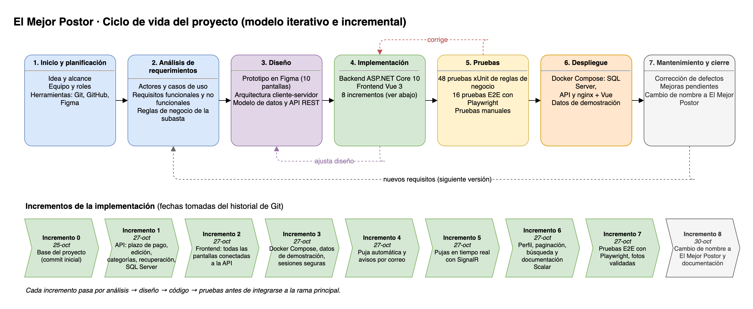
Figura 1. Ciclo de vida del proyecto · Fuente editable: docs/diagramas/01-ciclo-de-vida.drawio

4.1 Fases, actividades y entregables
Fase | Actividades | Entregables | Herramientas
1. Inicio y planificación | Definir la idea, el alcance y los roles del equipo; elegir tecnologías; preparar el repositorio. | Alcance del proyecto, repositorio Git | Git, GitHub
2. Análisis de requerimientos | Identificar actores, casos de uso, requisitos funcionales y no funcionales y reglas de la subasta. | Secciones 2 y 3 de este documento, diagrama de casos de uso | draw.io
3. Diseño | Prototipo de 10 pantallas, arquitectura cliente-servidor, modelo de datos, contrato de la API. | Prototipo Figma, diagramas de clases, ER, componentes y despliegue | Figma, draw.io
4. Implementación | Construir la API, el frontend y los procesos en segundo plano por incrementos. | Código en api/ y frontend/, migraciones de base de datos | Visual Studio Code, Rider, .NET 10, Node
5. Pruebas | Pruebas unitarias e de integración de reglas de negocio; pruebas de punta a punta; pruebas manuales. | 48 pruebas xUnit, 16 pruebas Playwright, informe de Playwright | xUnit, SQLite, Playwright
6. Despliegue | Contenerizar la aplicación y sembrar datos de demostración. | Dockerfiles, docker-compose.yml, nginx.conf | Docker
7. Mantenimiento y cierre | Corregir defectos, aplicar mejoras, documentar y presentar. | Este documento, lista de pendientes (sección 8), README | GitHub, draw.io, Word

4.2 Incrementos de la implementación
Fechas y descripciones tomadas del historial de Git de la rama feature/sistema-funcional.
Inc. | Fecha | Commit | Contenido
0 | 25-oct-2026 | 87fa7dc | Commit inicial: estructura del proyecto
1 | 27-oct-2026 | e63131e | API: plazo de pago, edición de subastas, categorías, recuperación de contraseña y SQL Server
2 | 27-oct-2026 | 08d370b | Frontend: todas las pantallas conectadas a la API
3 | 27-oct-2026 | b8164a9 | Docker Compose, datos de demostración completos y sesiones más seguras
4 | 27-oct-2026 | 547627d | Puja automática y avisos por correo
5 | 27-oct-2026 | 75faee6 | Pujas en tiempo real con SignalR
6 | 27-oct-2026 | 486f33c · 42b8e90 · 68c96fe | Mi perfil y cambio de contraseña; listados por páginas y búsqueda; documentación Scalar
7 | 27-oct-2026 | 2b134f9 | Pruebas de punta a punta con Playwright; fotos validadas por contenido
8 | 30-oct-2026 | aaf850d | Cambio de nombre a El Mejor Postor y esta documentación
9 | 30-oct-2026 | (este commit) | Corrección de defectos: precio actual, fotos, usuarios desactivados, choques de guardado

5. Modelado del sistema

5.1 Casos de uso
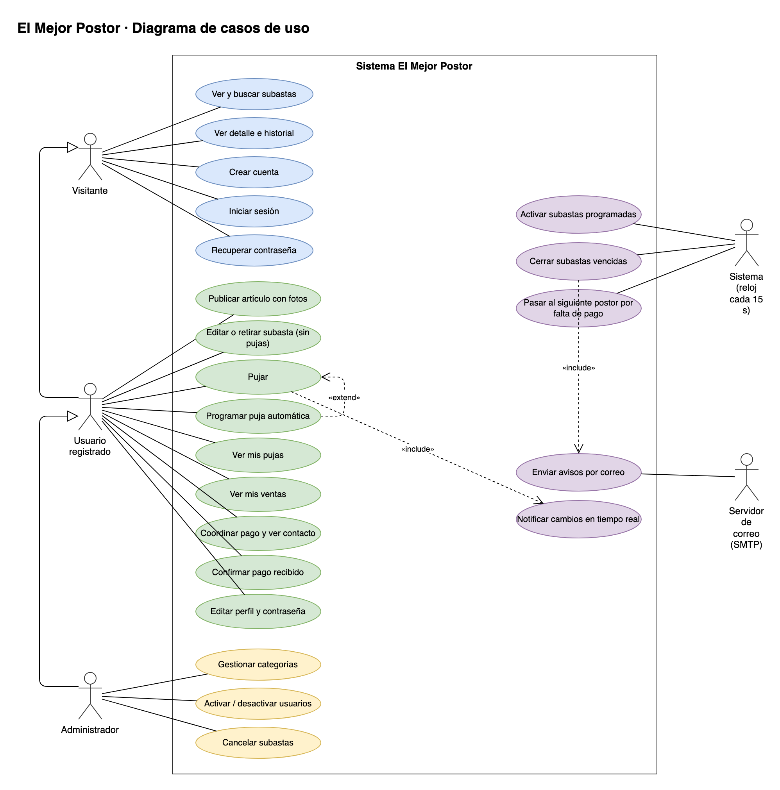
Figura 2. Diagrama de casos de uso · Fuente editable: docs/diagramas/02-casos-de-uso.drawio

Especificación del caso de uso «Pujar»
Campo | Descripción
Actor principal | Usuario registrado (postor)
Precondiciones | El postor inició sesión, no es el vendedor y la subasta acepta pujas (entre inicio y cierre).
Flujo principal | 1. El postor abre el detalle de la subasta. 2. Escribe un monto igual o mayor al mínimo. 3. Confirma en la ventana. 4. El sistema valida las reglas, responde las pujas automáticas de otros postores y guarda. 5. El sistema avisa en tiempo real a todos los que miran la subasta. 6. El postor ve «Puja registrada» y si va ganando.
Flujos alternos | 4a. Monto menor al mínimo: el sistema rechaza y muestra el mínimo. 4b. Otro postor guardó al mismo tiempo: 409 «Alguien pujó al mismo tiempo», el postor vuelve a intentar. 4c. Faltan menos de 2 minutos: el cierre se extiende 2 minutos.
Postcondiciones | La puja queda registrada; el postor superado recibe un correo.

5.2 Diagrama de clases
Las clases del dominio viven en ElMejorPostor.Api.Dominio. Articulo guarda al vendedor y la subasta lo obtiene a través del artículo. Subasta.Version es el token de concurrencia que impide que dos pujas simultáneas queden ambas como la más alta.
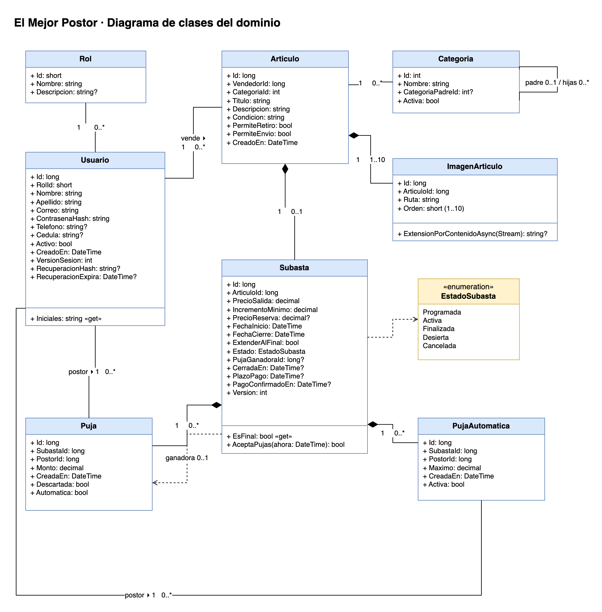
Figura 3. Diagrama de clases del dominio · Fuente editable: docs/diagramas/03-clases.drawio

5.3 Modelo entidad-relación
Ocho tablas en SQL Server con nombres en snake_case. Las restricciones (CK) y los índices únicos (UQ) refuerzan en la base las reglas que valida la API.
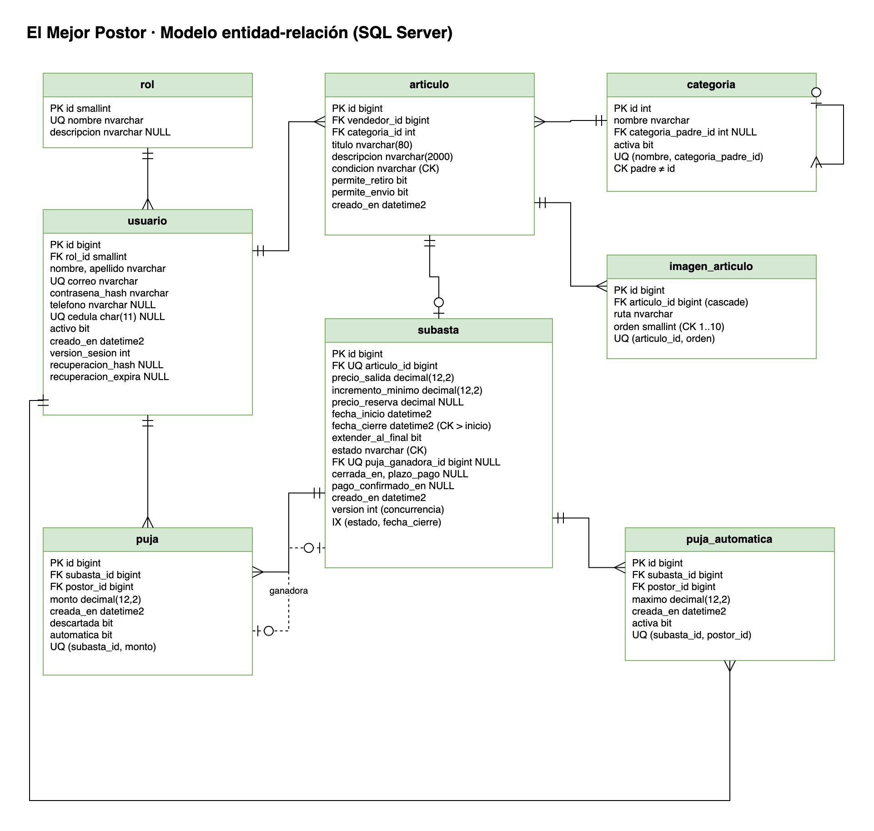
Figura 4. Modelo entidad-relación · Fuente editable: docs/diagramas/04-entidad-relacion.drawio

5.4 Estados de la subasta
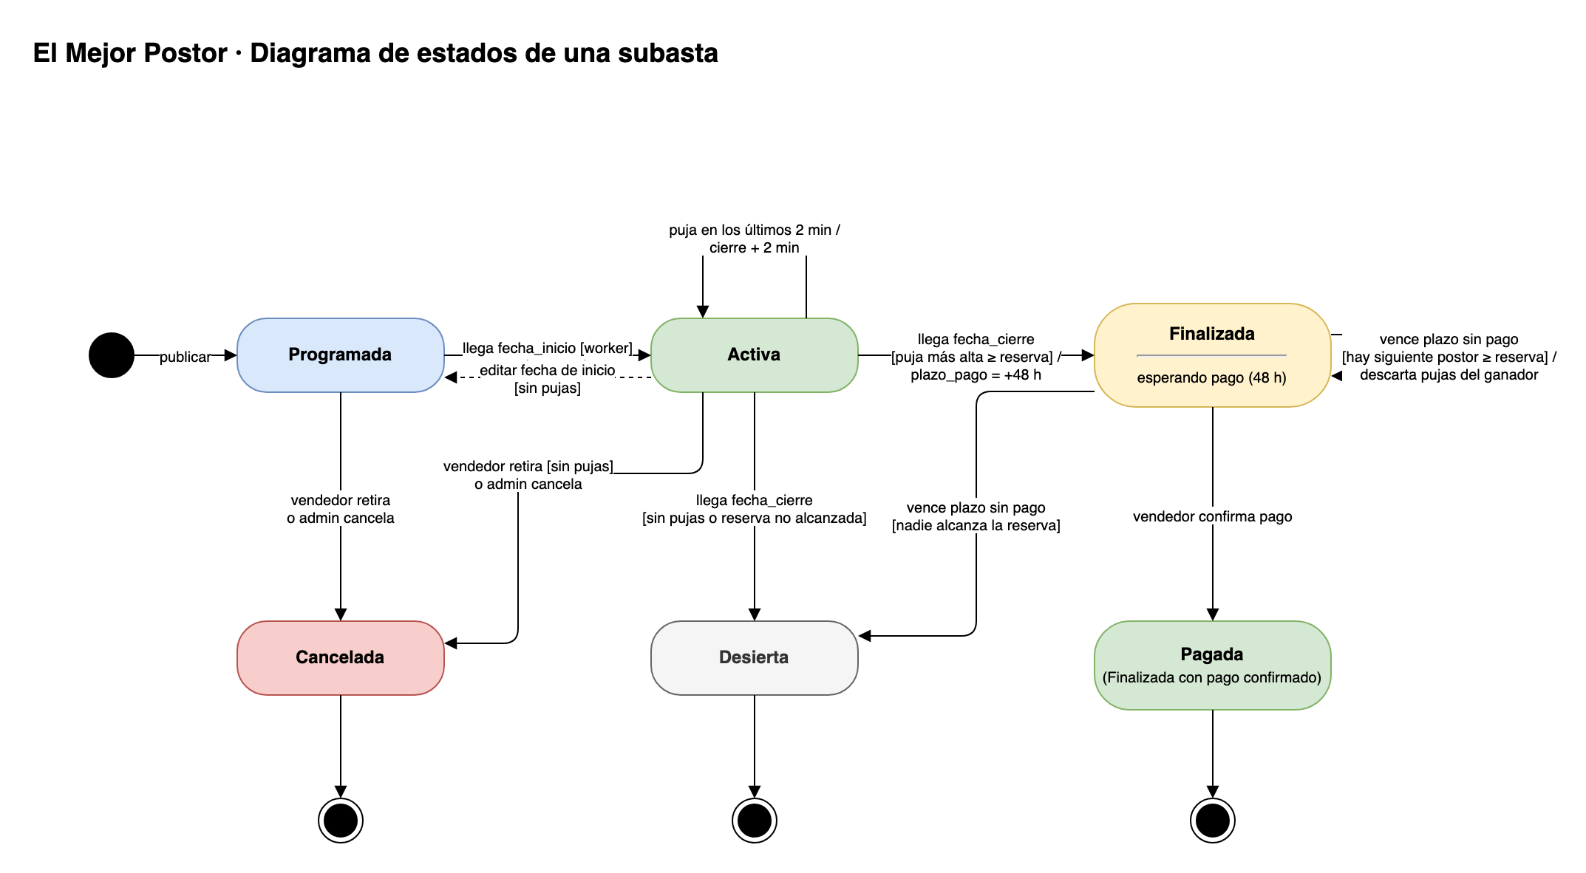
Figura 5. Diagrama de estados de una subasta · Fuente editable: docs/diagramas/05-estados-subasta.drawio

5.5 Diagramas de secuencia
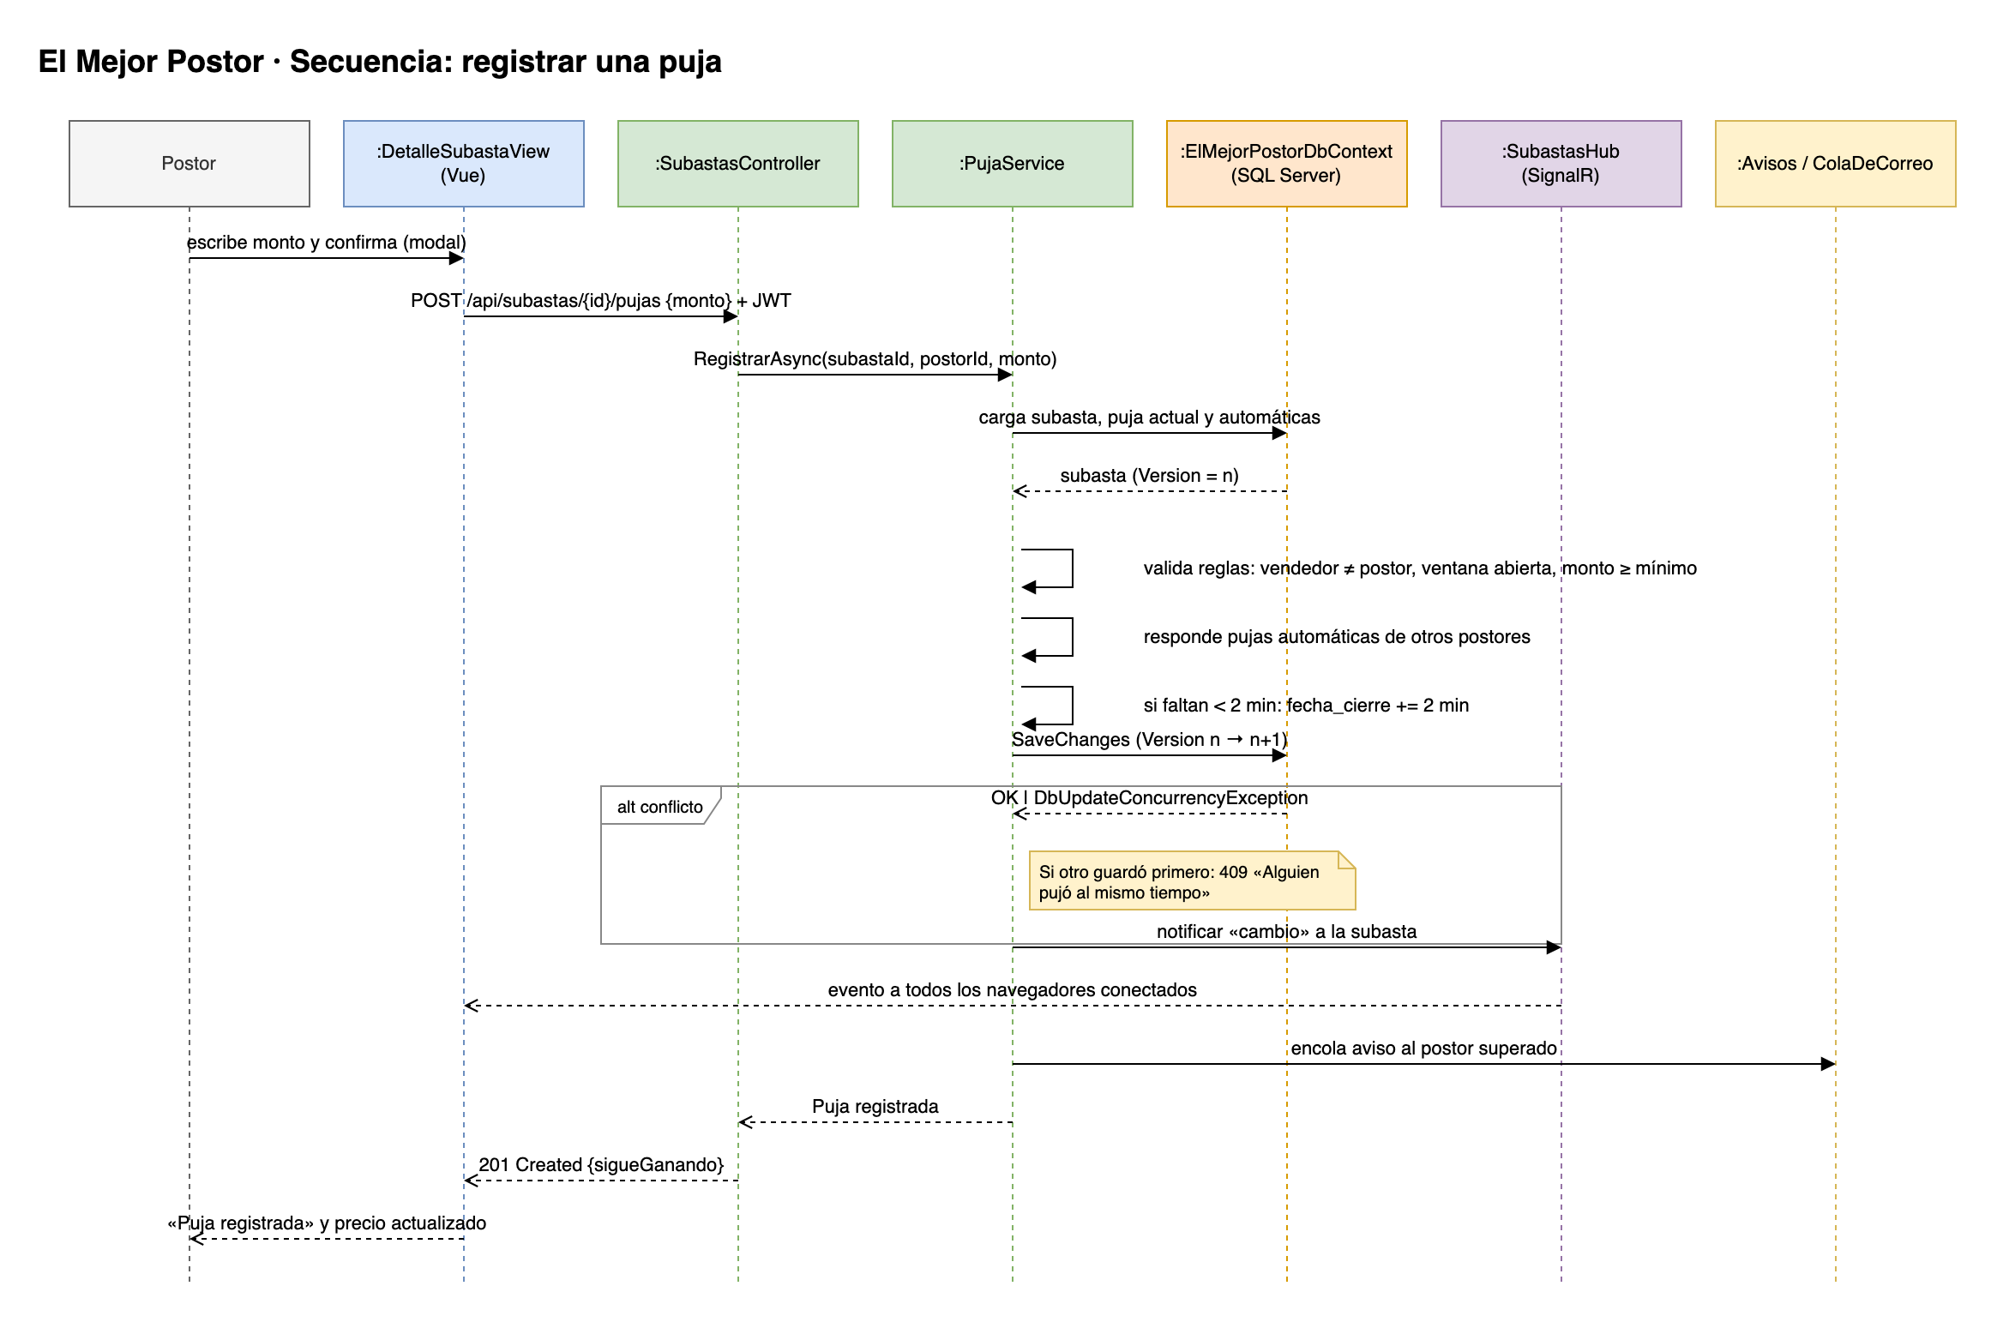
Figura 6. Secuencia: registrar una puja · Fuente editable: docs/diagramas/06-secuencia-pujar.drawio
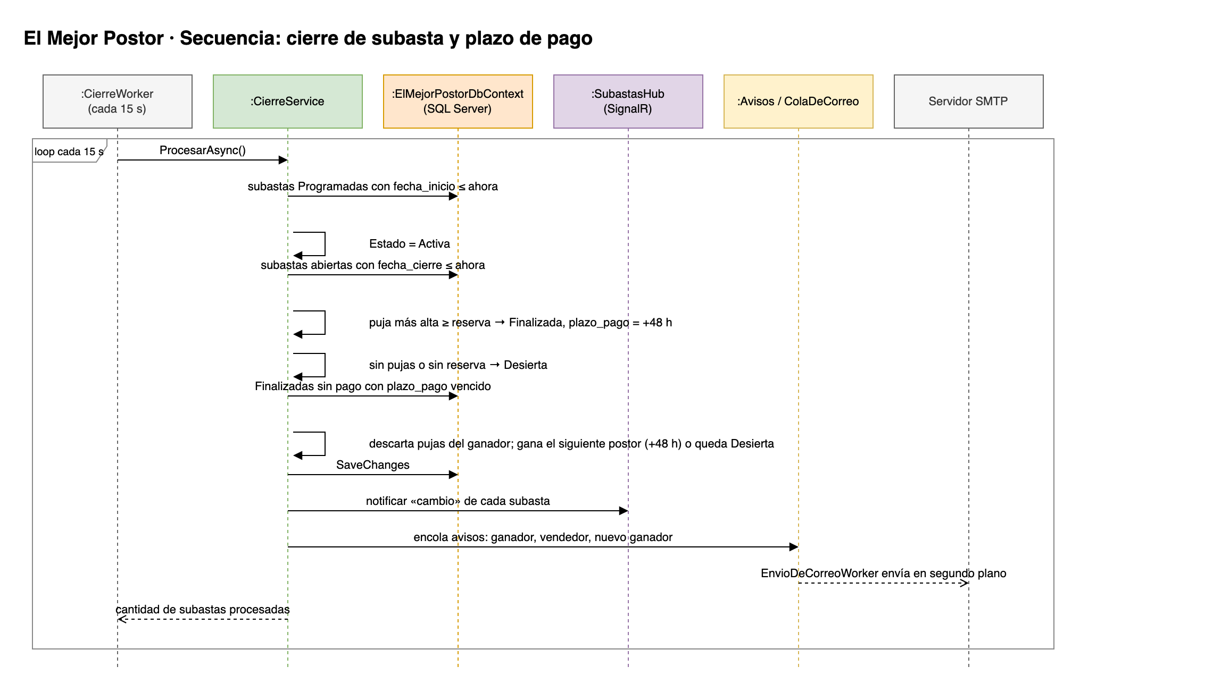
Figura 7. Secuencia: cierre de subasta y plazo de pago · Fuente editable: docs/diagramas/07-secuencia-cierre.drawio

5.6 Diagrama de actividad
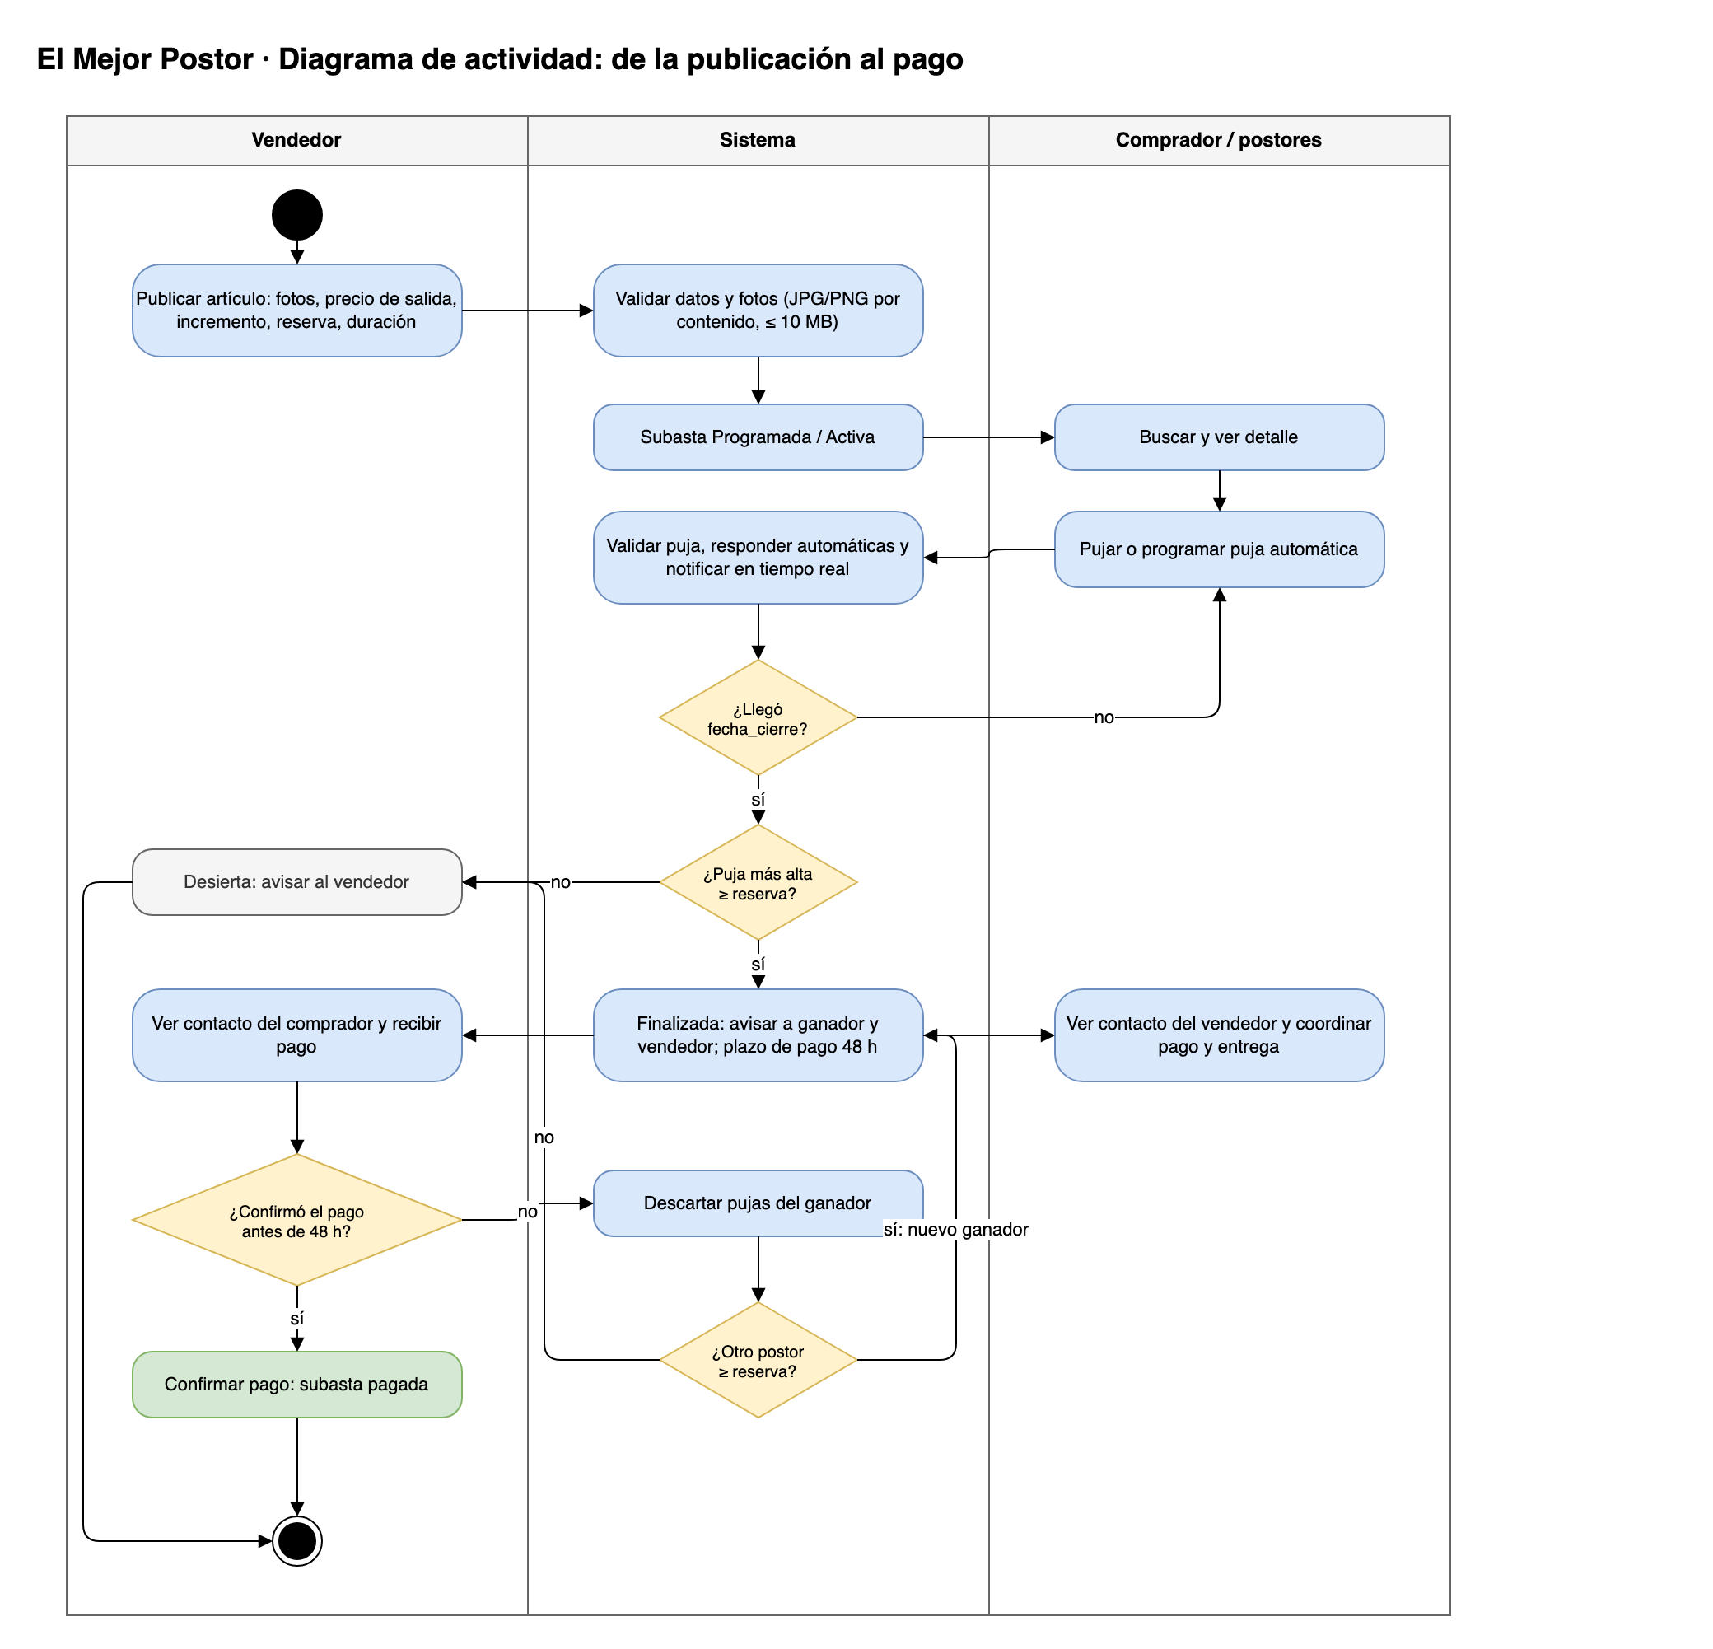
Figura 8. Diagrama de actividad: de la publicación al pago · Fuente editable: docs/diagramas/08-actividad-subasta.drawio

6. Arquitectura
Arquitectura cliente-servidor en capas. El frontend es una SPA que habla con la API por HTTP/JSON y recibe cambios por WebSocket. La API separa controladores (HTTP), servicios (reglas de negocio) y acceso a datos (EF Core). Dos procesos en segundo plano cierran subastas y envían correos.
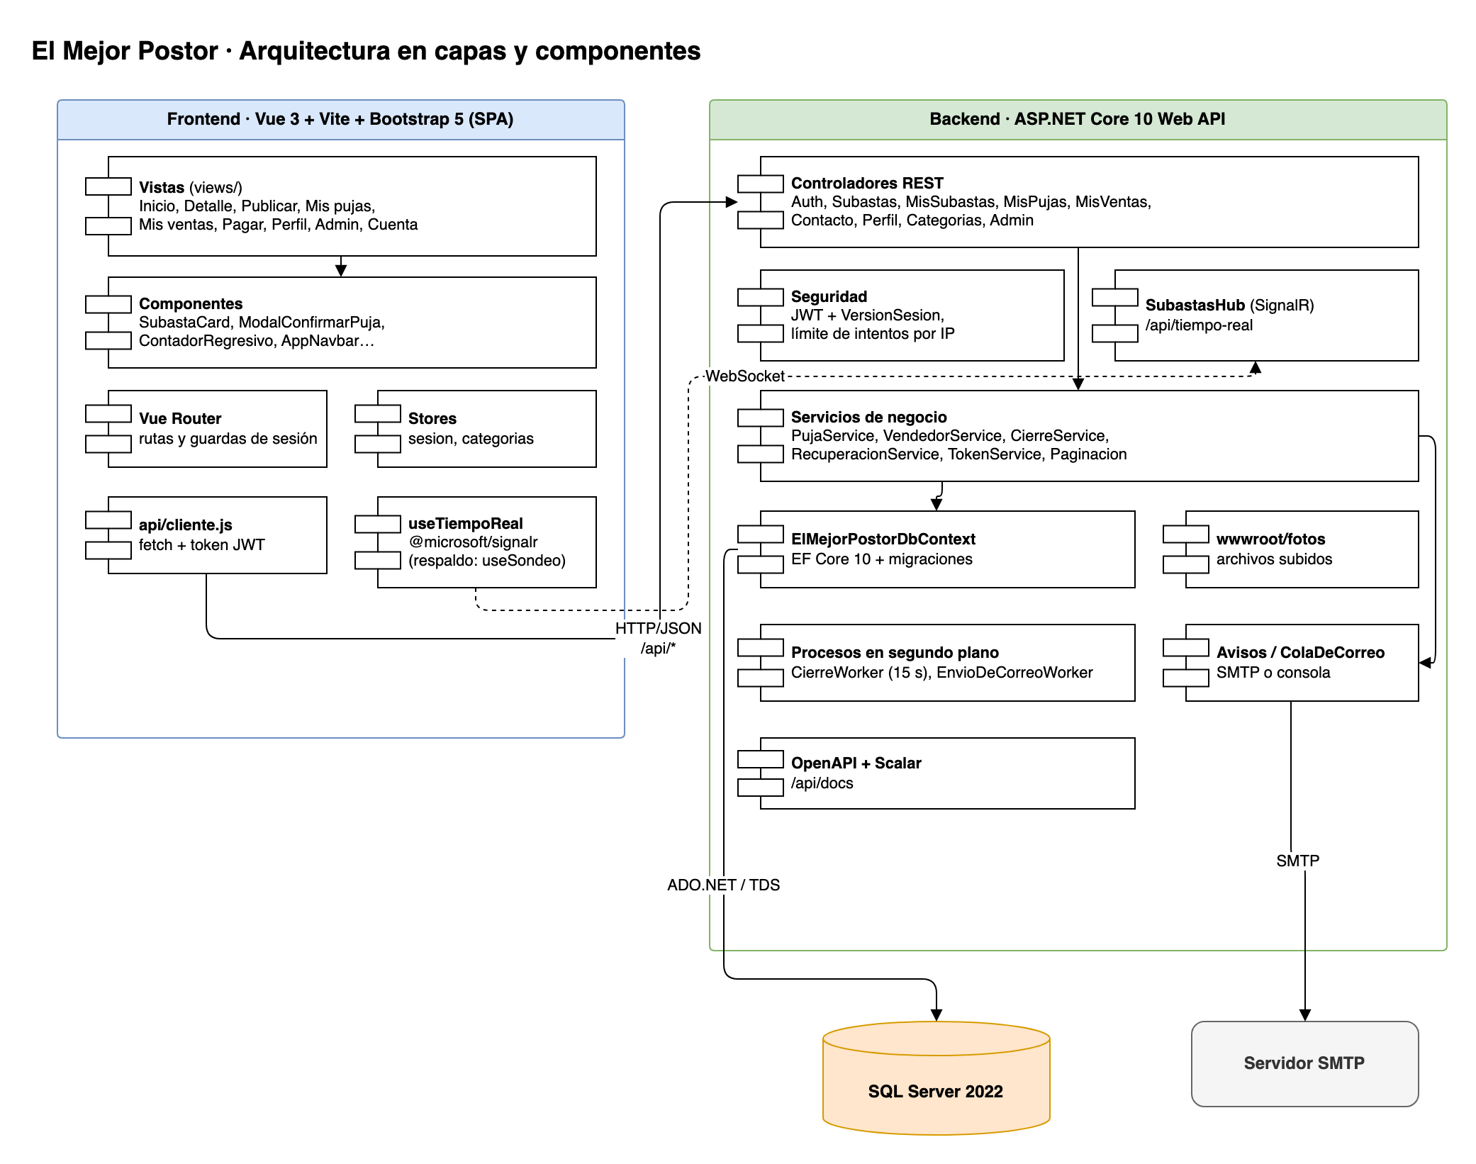
Figura 9. Arquitectura en capas y componentes · Fuente editable: docs/diagramas/09-componentes.drawio

6.1 Despliegue
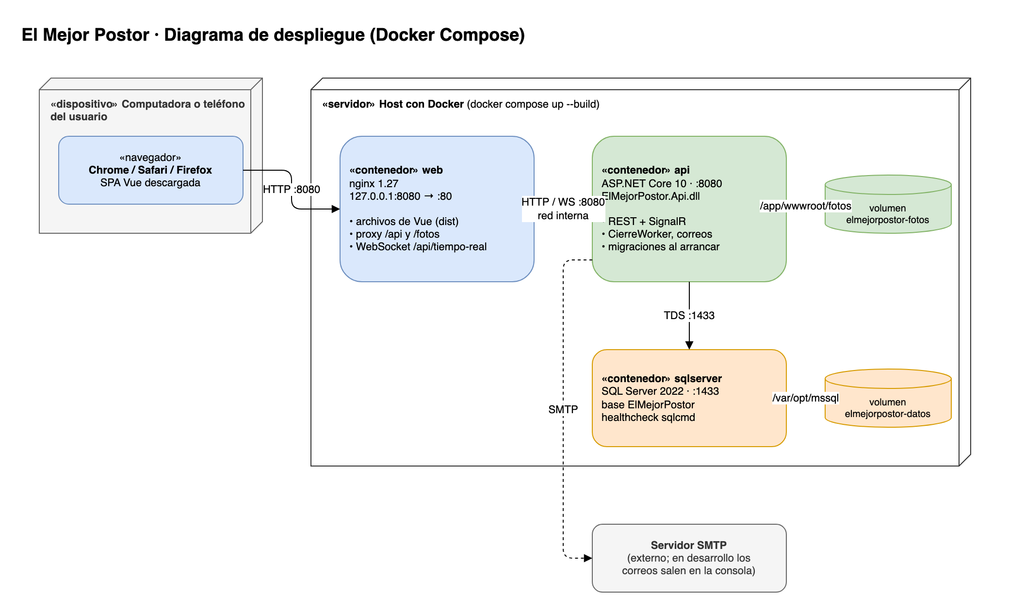
Figura 10. Diagrama de despliegue con Docker Compose · Fuente editable: docs/diagramas/10-despliegue.drawio

6.2 Interfaz de la API
Método y ruta | Qué hace | Sesión
POST /api/auth/registro · login | Crear cuenta e iniciar sesión | No
POST /api/auth/recuperar · restablecer | Recuperar la contraseña | No
GET /api/auth/yo | Usuario de la sesión | Sí
GET /api/categorias | Categorías y subcategorías | No
GET /api/subastas | Subastas abiertas por páginas (X-Total) | No
GET /api/subastas/{id} | Detalle, historial y monto mínimo | No
POST /api/subastas | Publicar artículo | Sí
POST /api/subastas/{id}/imagenes | Subir fotos | Vendedor
GET /edicion · PUT /api/subastas/{id} | Editar sin pujas | Vendedor
POST /api/subastas/{id}/retirar | Retirar sin pujas | Vendedor
POST /api/subastas/{id}/confirmar-pago | Confirmar pago | Vendedor
POST /api/subastas/{id}/pujas | Pujar | Sí
PUT · DELETE /api/subastas/{id}/puja-automatica | Puja automática | Sí
GET · PUT /api/perfil · POST /contrasena | Perfil y contraseña | Sí
GET /api/mis-pujas · /api/mis-ventas | Mis pujas y mis ventas | Sí
GET /api/subastas/{id}/contacto | Contacto de la otra parte | Ganador o vendedor
/api/admin/subastas · categorias · usuarios | Administración | Administrador
/api/tiempo-real | Hub de SignalR | No

7. Pruebas
Nivel | Herramienta | Qué cubre | Resultado (30-oct-2026)
Unitarias e integración | xUnit + SQLite en archivo temporal | Reglas de puja, puja automática, cierre, plazo de pago, edición, fotos, avisos, perfil, contacto, recuperación | 48 de 48 aprobadas
Punta a punta | Playwright (Chromium, escritorio y móvil) | Crear cuenta, entrar, publicar con foto, editar y retirar, pujar, puja automática, contacto del vendedor, administración, móvil | 16 de 16 aprobadas
Compilación | dotnet build · vite build | API y frontend compilan sin errores | Correcto, sin advertencias de código

Comandos: cd api && dotnet test · cd frontend && npm run e2e (con la aplicación levantada por Docker).

8. Estado del código: qué falta
La aplicación funciona de punta a punta. Esta revisión del código encontró defectos y pendientes, ordenados por prioridad. Los defectos 1 a 6 ya se corrigieron, cada uno con su prueba automática.

8.1 Defectos que hay que corregir
# | Defecto | Dónde | Efecto | Estado
1 | El precio actual toma la puja de mayor Id sin excluir las descartadas | SubastasController.cs:55, 67, 193; MisVentasController.cs:26; MisPujasController.cs:30 | Si el ganador no paga y gana el siguiente, el detalle y los listados siguen mostrando el monto descartado | Corregido
2 | Se pueden subir fotos con pujas o con la subasta cerrada | SubastasController.cs:117-155 | Contradice la regla «solo se edita sin pujas» | Corregido
3 | El ganador se elige por Id y no por Monto | CierreService.cs:27; PujaService.cs:97 | Riesgo si varias pujas automáticas se insertan en un mismo guardado | Corregido
4 | Un usuario desactivado puede ganar o ser el siguiente postor | CierreService.cs:27 y 83-85 | Gana alguien que no puede entrar a pagar | Corregido
5 | Subidas de fotos simultáneas o registros duplicados devuelven error 500 | SubastasController.cs:125-149; AuthController.cs:28-46 | Error genérico y archivos huérfanos en disco | Corregido
6 | Quitar una foto no borra el archivo | VendedorService.cs:68-85 | Los archivos se acumulan en wwwroot/fotos | Corregido
7 | Un desbordamiento de decimal se informa como «Alguien pujó al mismo tiempo» | PujaService.cs:167; Contratos.cs:47 | Mensaje engañoso; falta [Range] en PrecioReserva | Pendiente
8 | La cola de correos vive en memoria | ColaDeCorreo | Si la API se reinicia, se pierden los avisos pendientes | Pendiente

8.2 Infraestructura y calidad
- Integración continua: no hay .github/workflows. Falta un flujo que corra dotnet test, npm run build y las pruebas E2E en cada pull request.
- Paquete vulnerable: System.Security.Cryptography.Pkcs 9.0.11 (avisos NU1902/NU1903). Hay que fijar una versión corregida.
- Configuración de producción: Docker corre en modo Development; faltan appsettings.Production.json, HTTPS, CORS y AllowedHosts reales, y un .env.example.
- Secretos de desarrollo en el repositorio: la clave JWT de appsettings.Development.json y la contraseña por defecto de SQL Server en docker-compose.yml. Sirven solo para la demostración local.
- Salud y registros: no hay endpoint /health ni healthcheck para api y web; los registros solo van a la consola.
- Calidad de código: no hay ESLint, Prettier ni .editorconfig; el frontend no tiene pruebas unitarias (Vitest).
- Repositorio: falta un .gitignore en la raíz (para .DS_Store) y una LICENSE.

8.3 Funciones que aparecen en el prototipo y no están
- Comprar ya, preguntas al vendedor, favoritos, contador de visitas, mensajes, notificaciones dentro de la aplicación e inicio con Google.
- Cobro en línea y comisión.
- Enlaces vacíos: 9 en el pie de página (incluye «Comisiones»), «Ayuda» en el encabezado simple; «Términos» y «Privacidad» no tienen páginas.
- La pantalla de crear cuenta promete «guardar favoritos», que no existe.

Anexo A. Cómo editar los diagramas
- Los archivos están en docs/diagramas/ con extensión .drawio y su exportación .png al lado.
- Ábrelos en https://app.diagrams.net (Archivo › Abrir desde › Dispositivo) o en draw.io Desktop.
- Después de editar, exporta de nuevo a PNG (Archivo › Exportar como › PNG) con el mismo nombre para actualizar este documento.

Anexo B. Cómo ejecutar el proyecto
- docker compose up --build → http://localhost:8080 (documentación de la API en /api/docs).
- Usuarios de demostración: admin@elmejorpostor.test y maria.r@elmejorpostor.test, entre otros; contraseña en appsettings.Development.json.
- Para empezar de cero: docker compose down -v && docker compose up -d.

